一、汽车之家

1、抢单，省和市都在一起了，能不能城市前加个省。

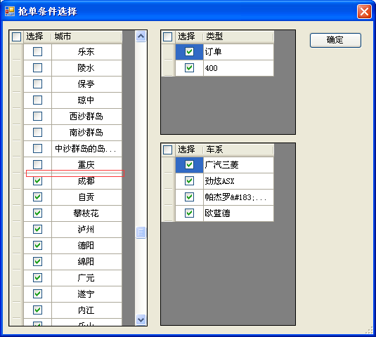

2、名单没有保存，退出后，又是重选

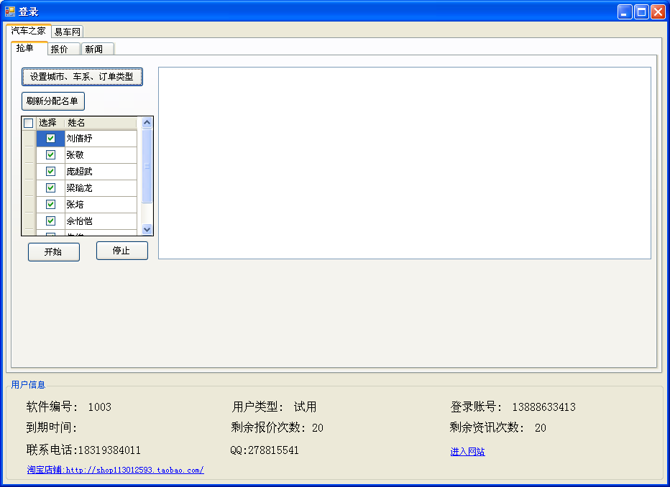

3、淘宝店铺和联系电话一样格式，文字大小一样，后面才是店铺连接。



4、

（1）汽车之家改成，打开汽车之家后台，

（2）易车网的改成：打开易车网后台

5、报价多了红色框

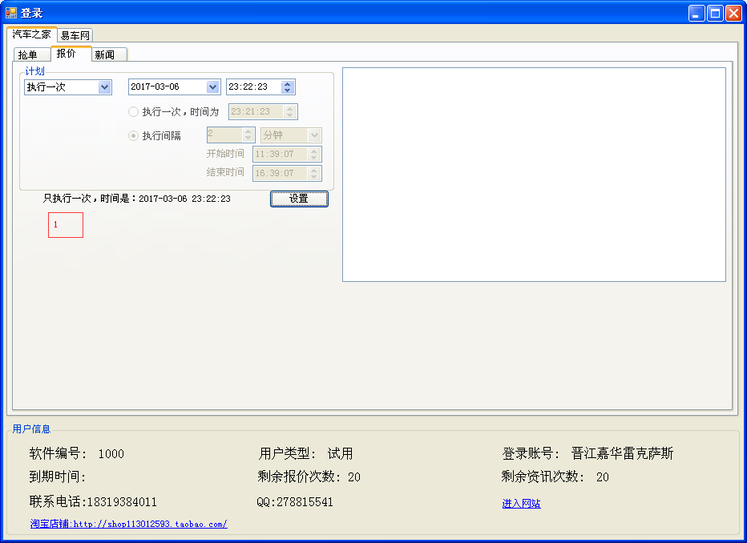

6、没有运行抢单，按了停止，出现这个问题

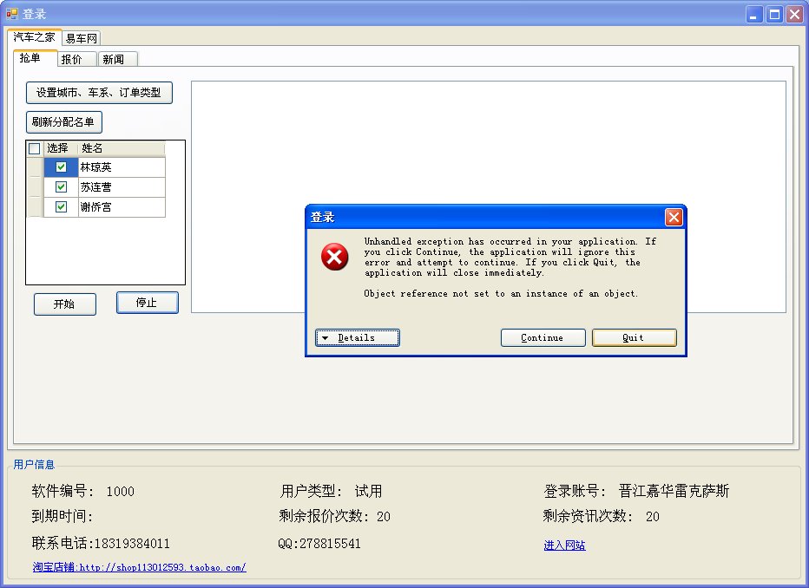

7、汽车之家登陆后，按了易车网，出现这个登录框后，再按汽车之家，软件就闪退了。反过来，先登陆易车网，再登陆汽车之家，选易车网，还可以再输入帐号和密码，只不是输入后，显示在汽车之家的页面，要不登陆了，就不能再选了，免得有其它的问题。

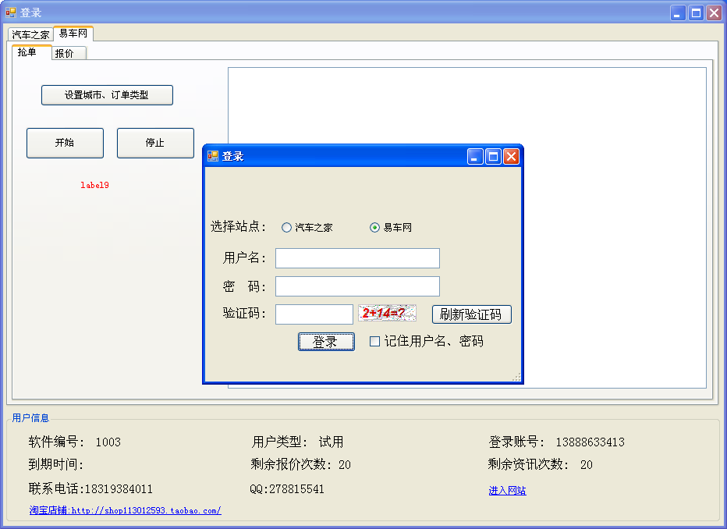

8、到期时间没有显示，是根据后台设置的限制，由当日首次登录时间开始算 设置时间为1小时 10点登录，10：10分退出， 12点还能登录吗 一般不会晚上登录的，都是上班时间登录，12点后能不能登录，就看你怎么方便显示，就怎么做，或者一样显示后台设置的时间，之后，到0点了，服务器也要求要重新登陆的，这就是下一天的，你看怎么方便，怎么设啦

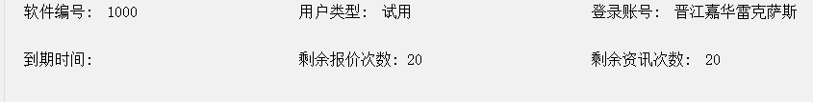

9、报价没有更新

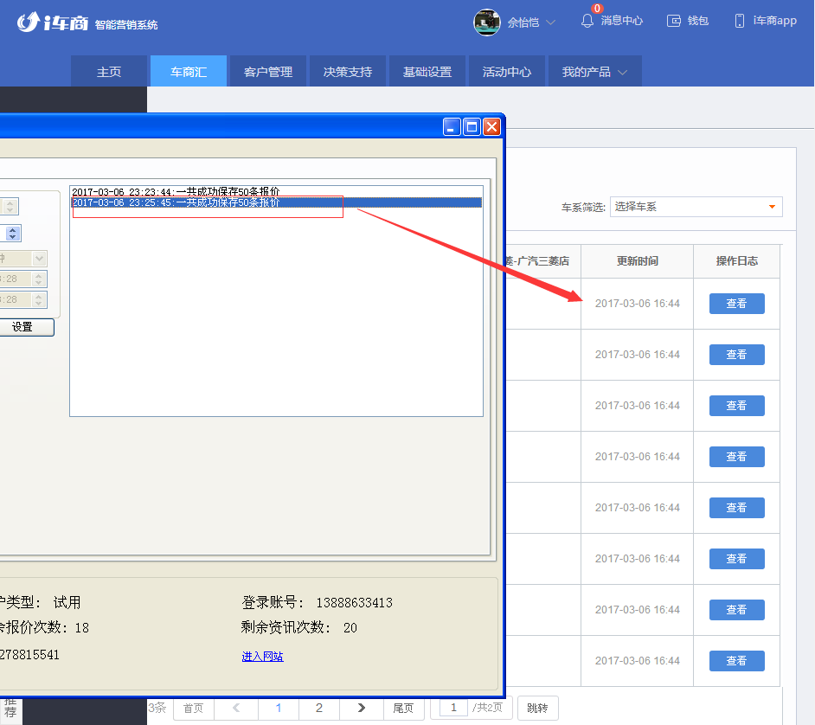

手动按就有保存

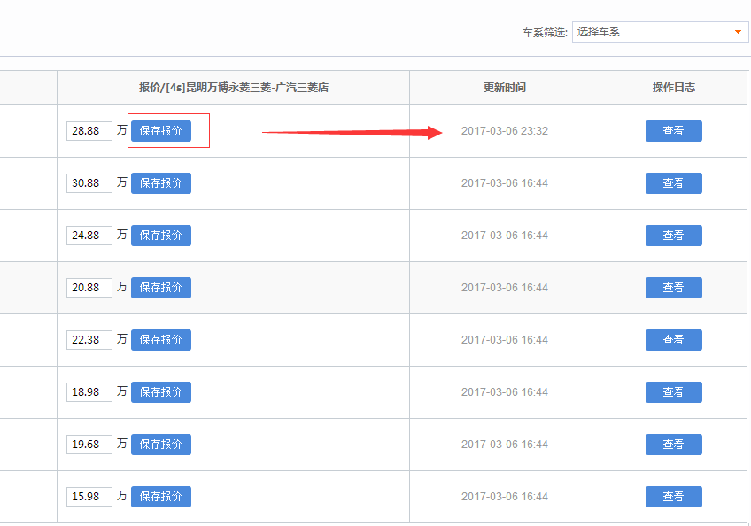

10、新闻这一块，如果是走草稿，应该不能多次发的吧，而且这样选，那个设置看不出来，是发那一条，还有设置只能发一次。还有执行了，右边就有显示了，设置左边的能不能就不显示了

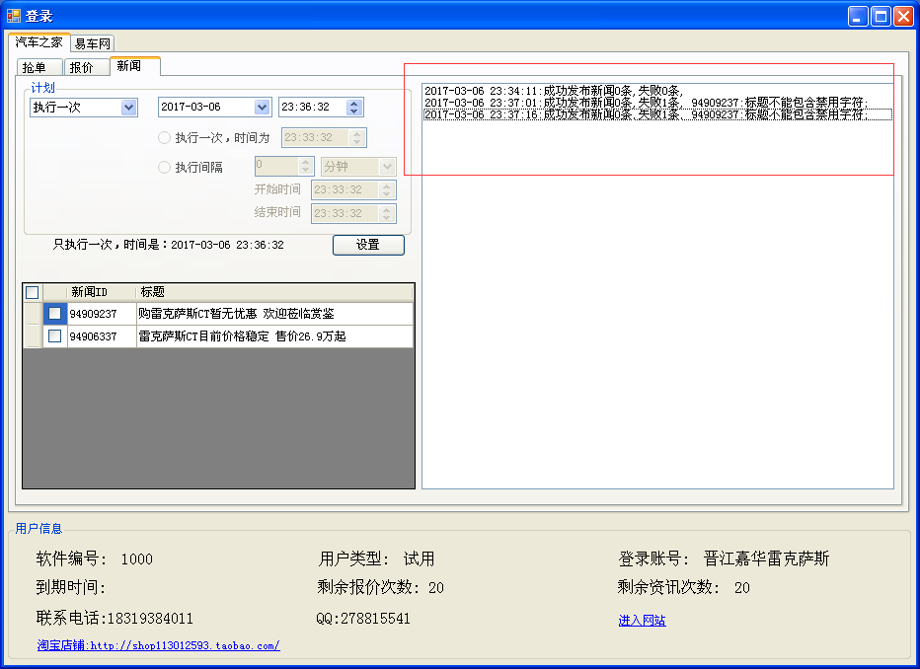

二、易车网

1、抢单，多了红色框的东西

2、城市和汽车之家一样，少了省

3、订单类型，没有显示，还有下面多了个框

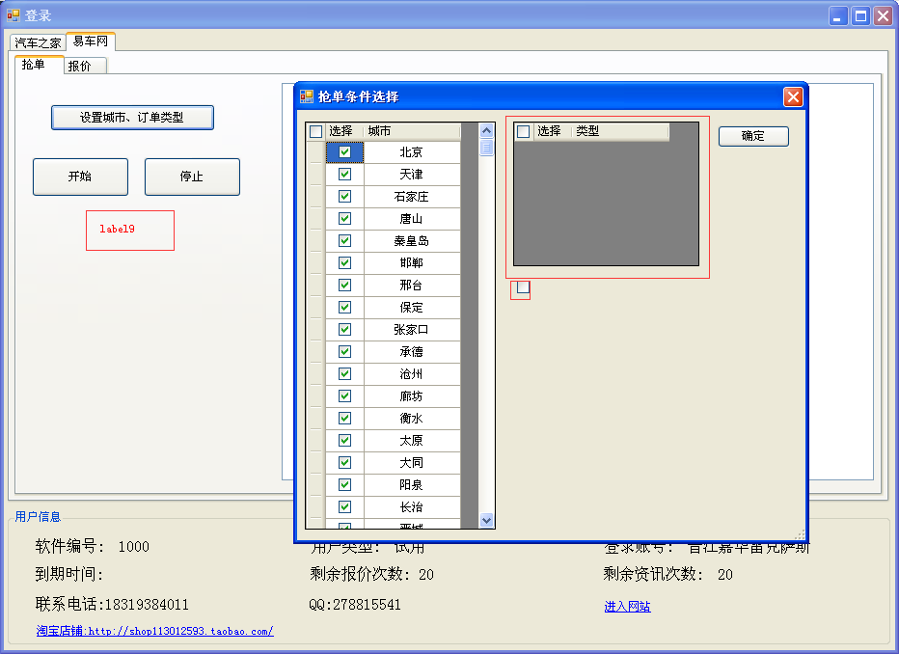

三、综合问题：

1、图标还没改

2、软件状态没有实时

